计算机网络 第16课　客户和服务模式 作业

**班级：** 软工23级1班 **学号：** 37220232203786 **姓名：** 潘腾凯

# 一、选择题

|  |  |  |  |  |  |  |  |  |  |  |
| --- | --- | --- | --- | --- | --- | --- | --- | --- | --- | --- |
| 题号 | 1 | 2 | 3 | 4 | 5 | 6 | 7 | 8 | 9 | 10 |
| 选项 | A | C | D | D | D | A | B | C | C | C |
| 题号 | 11 | 12 | 13 | 14 | 15 | 16 | 17 | 18 | 19 | 20 |
| 选项 | A |  |  |  |  |  |  |  |  |  |

# 二、简答题

## 第12题

1.应用层

分层名称：应用层。

传输最小单位名称：报文。

网络设备名：网关（在涉及不同协议转换等复杂应用层功能时）。

主要协议（或标准）：HTTP（超文本传输协议）、FTP（文件传输协议）、SMTP（简单邮件传输协议）、DNS（域名系统）等。

主要协议编址名称和方案：以 HTTP 为例，使用统一资源定位符（URL）来标识资源，如https://www.example.com/index.html，其中包含了协议、域名、路径等信息。DNS 通过域名来映射 IP 地址，采用分布式的层次结构命名方案。

该层其它同类协议：Telnet（远程登录协议）、SNMP（简单网络管理协议）、POP3（邮局协议版本 3）等。

主要作用：为用户提供直接的网络服务，负责处理特定的应用程序细节，如文件传输、电子邮件发送、网页浏览等，通过各种应用层协议实现不同应用程序之间的通信和数据交换。

2.传输层

分层名称：传输层。

传输最小单位名称：对于 TCP 是段Segment，对于 UDP 是用户数据报Datagram。

网络设备名：无特定设备，主要在主机上实现功能。

主要协议（或标准）：TCP（传输控制协议）、UDP（用户数据报协议）。

主要协议编址名称和方案：使用端口号来标识不同的应用程序进程。端口号是 16 位的整数，范围从 0 到 65535，其中 0 到 1023 为知名端口，用于特定的服务，如 HTTP 默认使用 80 端口，SMTP 使用 25 端口等；1024 及以上为动态端口，由应用程序在运行时动态分配。

该层其它同类协议：SCTP（流控制传输协议）等。

主要作用：负责在不同主机上的应用程序之间提供端到端的通信服务。TCP 提供可靠的、面向连接的字节流传输服务，通过三次握手建立连接，进行流量控制、差错控制等，确保数据的准确传输；UDP 提供不可靠的、无连接的传输服务，传输速度快，适合对实时性要求高但对数据准确性要求相对较低的应用，如视频会议、实时游戏等。

3.网络层

分层名称：网络层。

传输最小单位名称：数据包（Packet）。

网络设备名：路由器、三层交换机。

主要协议（或标准）：IP（网际协议），包括 IPv4 和 IPv6。

主要协议编址名称和方案：IPv4 地址是 32 位的二进制数，通常用点分十进制表示，如 192.168.1.1。IPv6 地址是 128 位的二进制数，采用冒号十六进制表示，如2001:0db8:85a3:0000:0000:8a2e:0370:7334。IP 地址用于标识网络中的主机和路由器接口，通过子网掩码来划分网络地址和主机地址。

该层其它同类协议：ICMP（互联网控制报文协议）、IGMP（互联网组管理协议）、ARP（地址解析协议）、RARP（逆地址解析协议）等。

主要作用：负责将数据包从源主机传输到目标主机，主要功能包括寻址、路由选择、数据包转发等。通过 IP 地址确定目标主机的位置，路由器根据路由表将数据包沿着最佳路径转发，实现不同网络之间的通信。ICMP 用于在网络设备之间传递控制信息和差错报告；IGMP 用于管理多播组成员；ARP 用于将 IP 地址解析为 MAC 地址，RARP 则相反。

4.网络接口层

分层名称：网络接口层，也称为链路层或数据链路层。

传输最小单位名称：帧（Frame）。

网络设备名：交换机、网桥、网卡。

主要协议（或标准）：以太网协议（如 IEEE 802.3 标准）、PPP（点到点协议）等。

主要协议编址名称和方案：使用 MAC（介质访问控制）地址来标识网络设备的物理接口。MAC 地址是 48 位的十六进制数，通常用冒号或连字符分隔，如00:11:22:33:44:55。它是设备在局域网中的唯一标识符，由硬件制造商分配。

该层其它同类协议：HDLC（高级数据链路控制协议）、FDDI（光纤分布式数据接口协议）等。

主要作用：负责将网络层传来的数据包封装成帧，并通过物理网络介质进行传输。同时，处理物理层的信号传输、介质访问控制、差错检测和纠正等功能。在局域网中，通过 MAC 地址实现设备之间的直接通信，交换机根据 MAC 地址转发帧，实现本地网络内的数据交换。PPP 协议常用于点到点的链路，如拨号上网连接等，负责建立、配置和维护数据链路连接。

## 第13题

面向连接情况：

服务端：

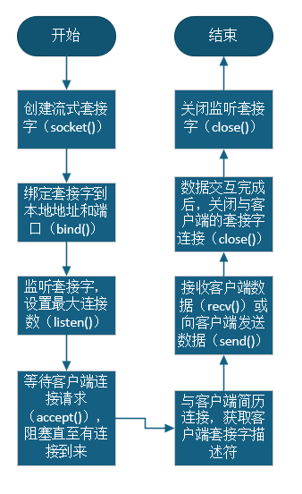

客户端：

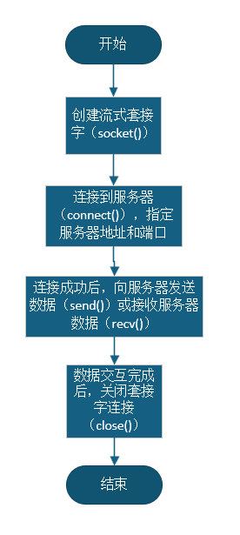

面向无连接：

服务端：

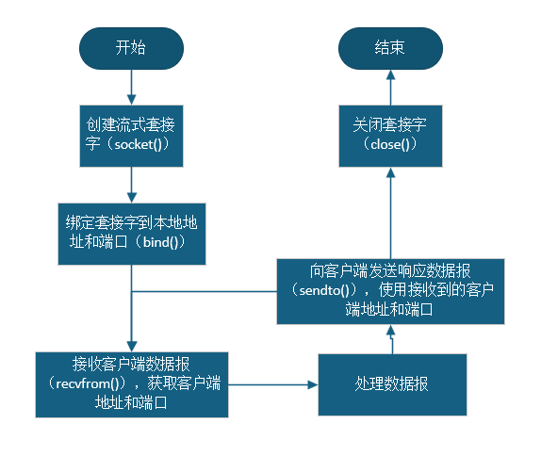

客户端：

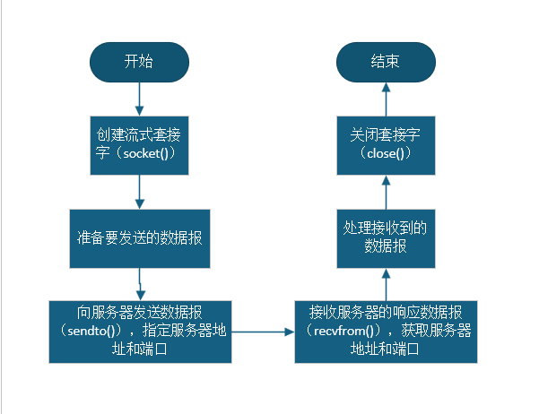

## 第14题

面向无连接的通信类似于寄信，发送方不需要事先与接收方建立连接，直接将数据报（信件）发送给接收方即可。每个数据报都包含了完整的目标地址信息，就像信件上有明确的收件人地址一样。发送方不需要知道接收方是否准备好接收，也不需要等待接收方的确认就可以发送数据。

因此，在面向无连接的 Socket API 中，不需要listen来监听连接请求，也不需要accept来接受连接，因为根本就没有连接建立的过程，发送方可以随时向目标地址发送数据报。这种方式虽然简单、灵活，但也缺乏了连接建立过程中的一些可靠性保障机制，如确认、重传等，数据的传输可能会出现丢失、乱序等情况。

## 第15题

Socket API 是网络通信的主流接口，但并非唯一方式，反例比如：

本地进程间通信（IPC）完全不依赖 Socket，使用操作系统提供的专用机制。

特殊硬件通信、自定义协议或高级框架可能绕过标准 Socket API，直接通过底层驱动、专用库或抽象接口实现通信。

# 三、编程题

代码上传于：https://www.gitee.com/xxx/xxx。（注意：建议使用码云，并设置公开权限；本学期暂不推荐使用GitHub；如使用厦门大学私有Git服务，应将whuang@xmu.edu.cn加入项目成员备查。如无编程题，请填写无。本段话删除。）